Verbale Commissione Energia Impianti
Presenti:
- Paolo Visentin – Referente Consiglio Ordine
- Giuseppe Capodieci - Coordinatore
- Federica Savini - -Segretaria
- Enrico Bussei
- Agnese Ronchetti
- Saverio Magni
- Emanuele Pifferi
- Nicolò Morselli
- Luigi Rivoli

- La Collega Valeria Dal Borgo ci chiede un Parere Tecnico per la gestione ottimale degli impianti nell’attuale fase di emergenza Covid-19 in modo da garantire il corretto utilizzo del sistema di trattamento aria. E’ richiesta una sorta di Linee guida, sintetiche e generiche. Visentin, assieme all’ing. Muscio aveva già iniziato ad abbozzare la possibilità di mettere in piedi un “webinar” proprio per la gestione degli impianti di ricambio d’aria. Il professor Muscio infatti sta già applicando tali ragionamenti alla gestione delle UTA del Polo Universitario.
- Altra esigenza, sempre legata al contingente momento di emergenza Covid-19 riguarda la tutela della sicurezza nei luoghi di lavoro. L’iniziativa è stata proposta dalle Commissioni Sicurezza Cantieri in ordine per esempio alle misure di prevenzione da adottare ed ai dpi da indossare.
- Eventuali corsi da proporre prossimamente:
  - Portale CIVA: denuncia impianti di terra e scariche atmosferiche
  - Progettazione sistemi di impianti per scariche atmosferiche
  - Proroga Industria 4.0 (si è passati da iper-ammortamento a credito d’imposta). Potrebbe essere interessante portare avanti il concetto di coordinamento generale dell’impianto. Potrebbe essere interessante riproporre il format dell’ultimo corso, con i Tavoli di lavoro, con interlocutori come Siemens, Schneider o altri.
  - Piattaforme di monitoraggio energetico devono essere legate a beni strumentali materiali acquistati o no?
Con le nuove linee guida sembra che (da approfondire):
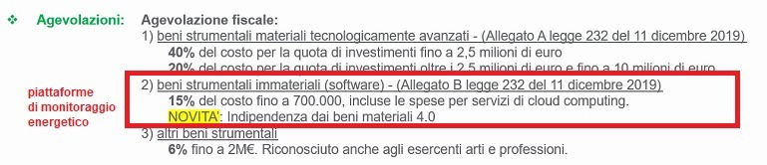
  - Progettazione del sistema “radiante” con aggiornamento della norma tecnica e riferimento al regime dinamico
  - Normativa sul raffrescamento in edifici Casaclima
  - Per BIM proporre un ulteriore incontro coinvolgendo Francesca Federzoni (presidente Politecnica e Vice Presidente OICE) per la presentazione di casi concreti in ambito impiantistico
  - Proposta di simulazione di un mini-progetto BIM da fare tra colleghi per verificare lo stato delle cose e le eventuali problematicità
  - Comunità Energetiche. Sarebbe dovuto intervenire ing. Zanotti ma a causa di un imprevisto non è riuscito a partecipare. Userà il verbale per inviare note o osservazioni agli iscritti se possibile.
- Riunioni di Commissione: per aumentare la partecipazione possiamo mantenere la modalità webinar (o eventualmente mista quando la Quarantena sarà terminata)
- Impegni della Federazione:
Il Congresso di Parma Capitale previsto ha ovviamente subito una frenata. Sarà da ricollocare. Gli argomenti su cui si puntava erano: CRITER, CIVA, finanziamenti sulle FER1, tema Industria 4.0 e mobilità autonoma.
Sono stati ricordati i 9 gruppi monotematici
Ing. Massarenti di Ferrara è il referente perla progettazione energetica e l’ing. Rapini di Arezzo coordina l’Illuminazione (di cui fa parte ing. Capodieci che sta sviluppando una revisione/commento dei contenuti presentati dagli ordini di Cagliari e di Firenze).

La seduta si chiude alle ore 18:35
Il Referente dell’Ordine
Il Coordinatore
La Segretaria

